LES PASSEJAÏRES DE VARILHES FICHE ITINÉRAIRE
Foix n° 120
Commune de départ et dénomination de l’itinéraire :
- Montgailhard – Aire à l’intersection de la RD 9 et de la route allant vers le centre de Montgailhard ou Parking du terrain de Foot-ball – Balade du Pech de Montgailhard

Date, animateur(trice), nombre de participants (éventuel) :
- 01.03.2008 – Yvonne Buosi
- 11.04.2009 – Yvonne Buosi –Variante 1 - 27 participants (Vidéo)
- 19.09.2009 – Renée Sabatier (Variante 1) - 28.04.2010 – Claude Delpy –
- 04.11.2010 – Renée Sabatier - 05.03.2011 – Renée Sabatier
- 12.11.2011 – Renée Sabatier - 25.02.2012 – Claude Delpy
- 10.11.2012 – Yvonne Buosi - 09.03.2013 – Yvonne Buosi
- 19.04.2014 – Yvonne Buosi
- 17.10.2015 – Eliane Labrousse – 20 participants (Photos ; tous rament sur l’arbre)
- 19.01.2017 – Eliane Labrousse -
- 10.11.2018 – Yvonne Buosi – Variante 2 – 18 participants (Photos)
- 08.01.2020 – G. Duval – 23 participants (Photos)
- 10.09.2022 – E. Labrousse – 7 participants
L’itinéraire est décrit sur les supports suivants :
- Topoguide "Balades et randonnées Foix, de la Barguillère au Plantaurel – Boucle n° 11 sur l’édition de 2018
- Topoguide "PR Le Pays de Foix à pied" – Edition de 2004 – Balade n° 7
Classification, temps de parcours, dénivelé positif, distance, durée :
- Marcheur - 3h – 450 m – 7 km – (Peu de différence pour les variantes 1 et 2) - ½ journée
Indice d’effort : 52 
Balisage : Jaune
Particularité(s) : La première partie de ce parcours est maintenant emprunté par le GR 107 "Sentier Cathare".
Site ou point remarquable : Des points de vue remarquables en plusieurs points, notamment depuis la crête du Roc de Ste-Lucie. Un cairn original sur la croupe sous la cabane du parisien. Le site de la cabane du parisien …
Trace GPS : Oui
Distance entre la gare de Varilhes et le lieu de départ : 14 km – Covoiturage = 2 €.
Observation(s) :
- Variante 1 : Quitter le sentier balisé à la fin de la large piste sous la crête des roches du Castillou (ignorer la croix jaune) et prendre la sente qui monte à gauche jusqu’à la ruine de Trimouns (Voir vidéo de 2009 et photos de 2015 – Tracé en bleu clair sur la carte)
- Variante 2 : Après la barrière, à la sortie du bois, quitter le chemin balisé, poursuivre en montant dans la prairie vers le Sud-est. Contourner le bois et rejoindre la crête à l’Est du Roc de Ste-Julie. Cheminer sur cette crête vers l’Ouest, passer au Roc, rejoindre le chemin normal balisé jusqu’au col où il amorce se descente vers Pitot (Tracé en vert sur la carte).
- Attention : La descente vers la ferme de Pitot, commune à tous les parcours, doit être abordée avec prudence. En 2020, chute de l’une d’entre nous (Un grand merci à l’éleveur de Pitot qui venu secourir notre amie et l’a descendue avec sa voiture jusqu’au parking du stade d’où nous étions partis).
"Cette fiche participe à la constitution d'une mémoire des itinéraires proposés par les animateurs du club. Seuls les membres du club y ont accès. Ils s'engagent à ne pas la diffuser en dehors du club."
Date de la dernière mise à jour : 15 novembre 2022
La carte
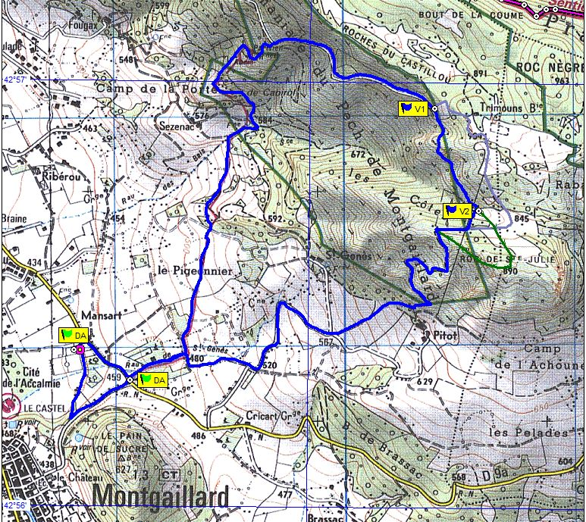
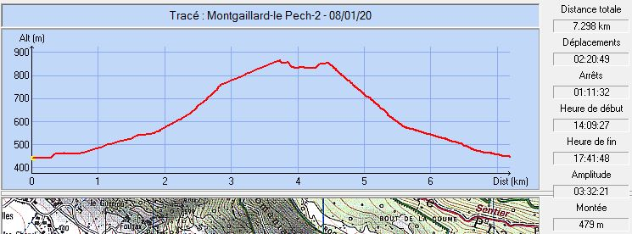

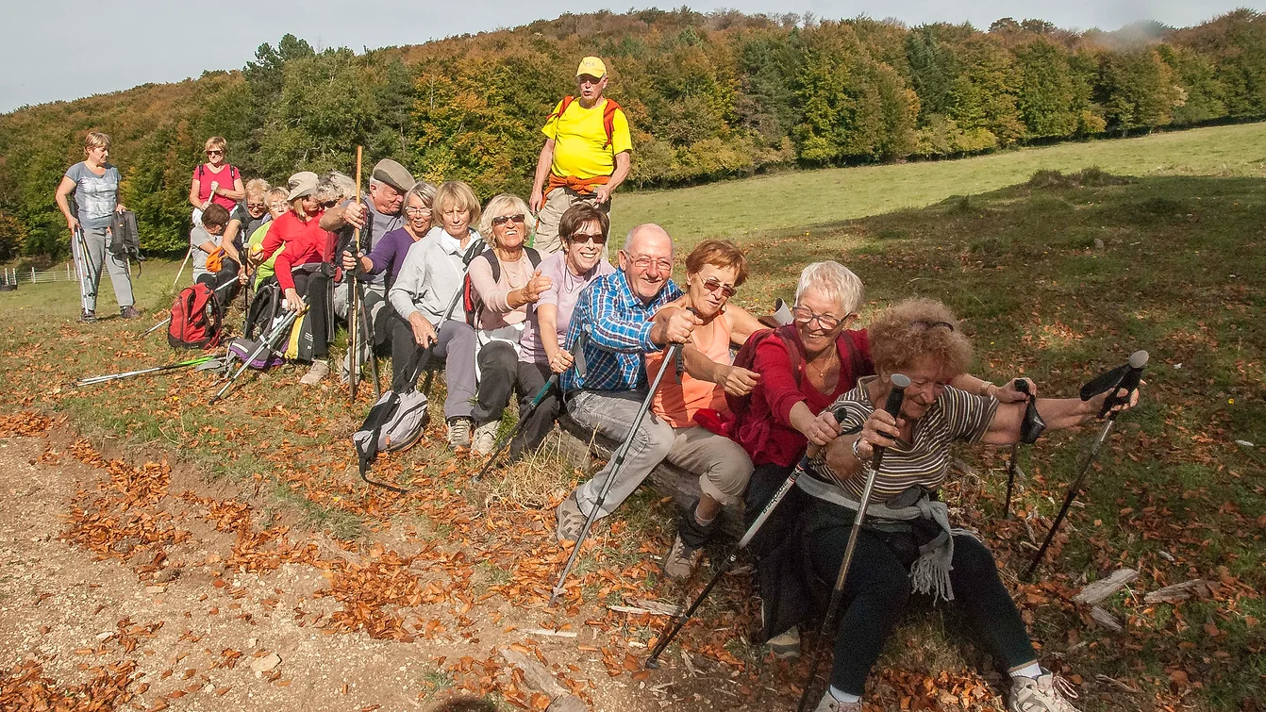
Octobre 2015 : Tous embarqués sur le même navire
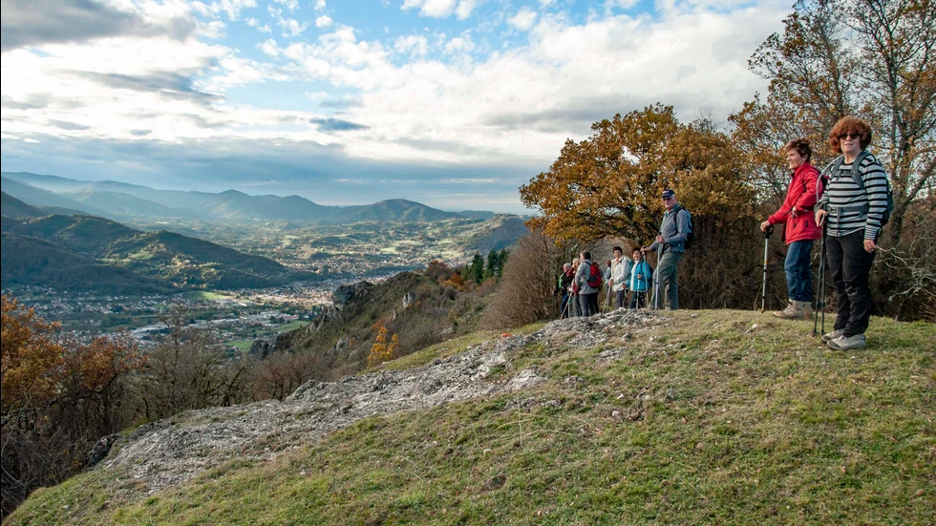
Novembre 2018 : Sur la crête du Roc de Ste-Julie
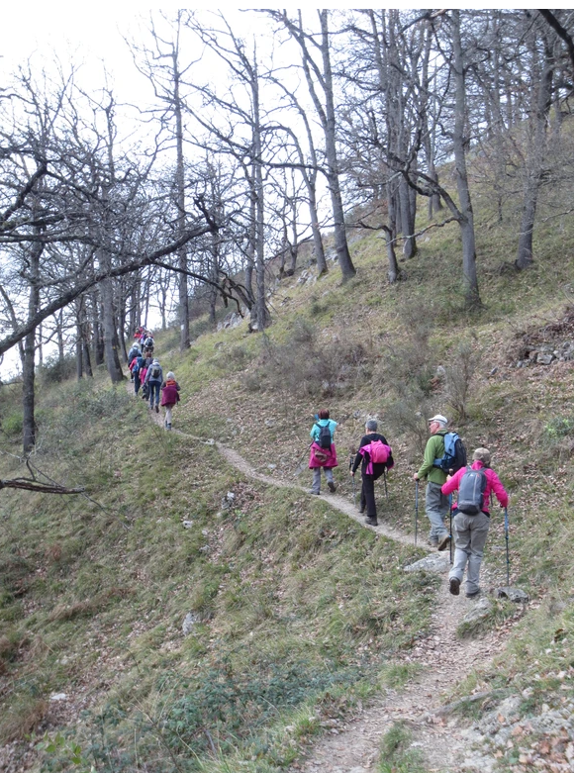
Janvier 2020 : Rude montée vers la cabane du Parisien

